ACO Bogen PIPE50x45 d50x45 Grad (98758)

ACO Haustechnik

Eigenschaften

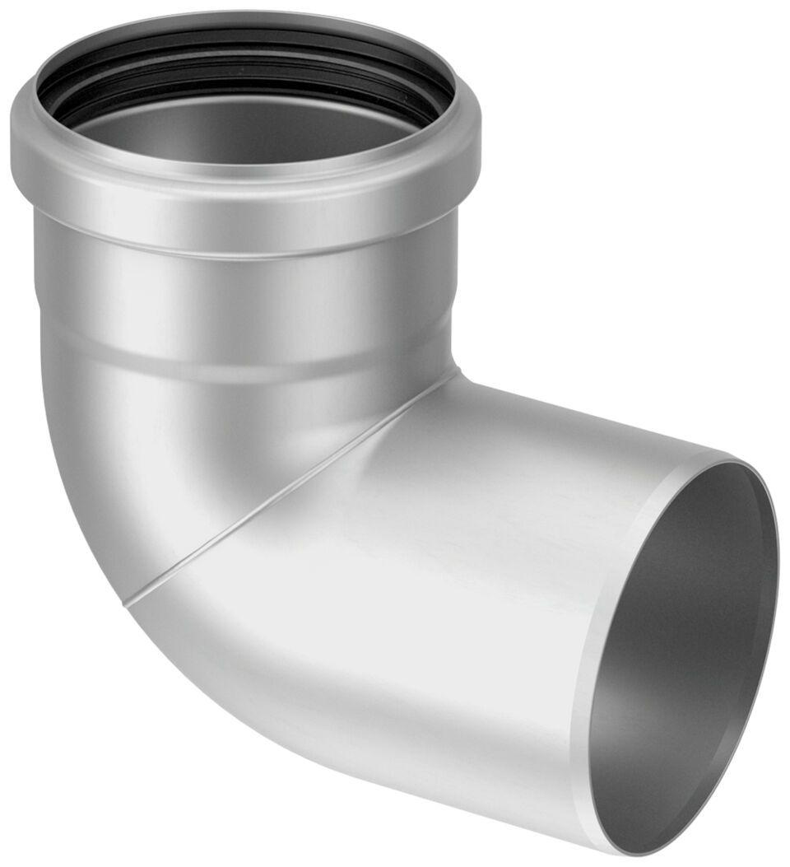

GTIN:

8590830203211

HAN:

0174.02.10